VESTIMENTA PARA LA PEÑA
NENAS:
- UNA PLUMA Y UNA HOJA PAPEL MEDERA, TIPO PERGAMINO. COLOR BEIG.
- CAMISA CON VUELOS EN EL PECHO O YABOT
- POLLERA LARGA. O VESTIDO COMO EL MODELO.
- CANCAN BLANCO.
- ZAPATOS.
- PEINADO CON MEDIA COLA Y BUCLES. MOÑO GRANDE COLOR CLARO.
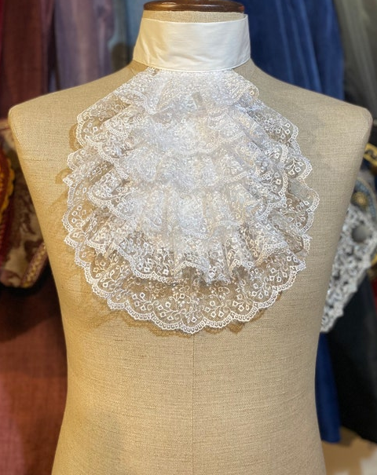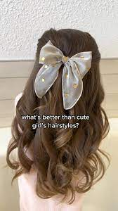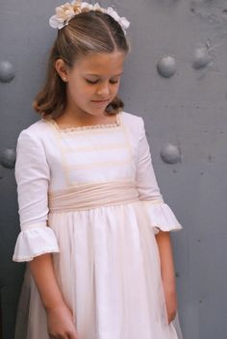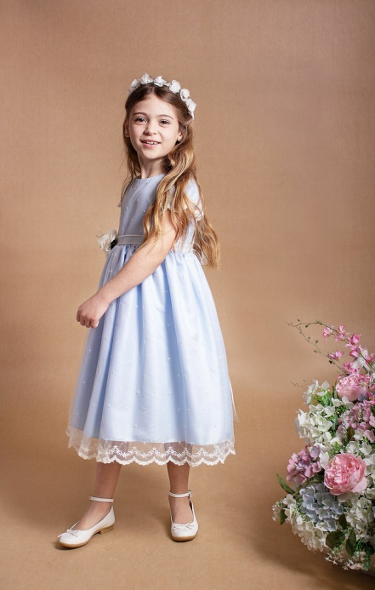
VARONES:
- UNIFORME DE GALA DEL COLEGIO O UN PANTALÓN DE VESTIR.
- SACO DE CUALQUIER COLOR.
- ZAPATOS NEGROS.
- PEINADO FORMAL ENGOMINADO.
- UNA HOJA PAPEL MEDERA, TIPO PERGAMINO.
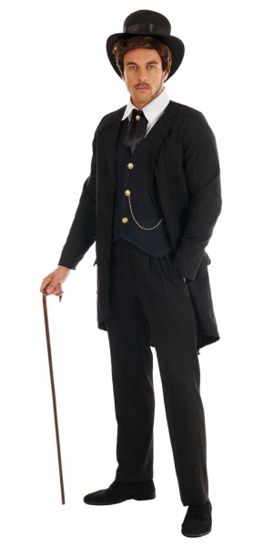SIN EL SOMBRERO

